دولت ویکتوریا، علامت جدیدی برای کمک به خانواده های ویکتوریایی در یافتن کودکستان تعیین کرده است. این علامتKinder Tick نامیده شده است.

این علامت را درهنگام ورود به ساختمانی که دارای کودکستان یا خدمات اطفال باشد، خواهید دید. همچنین ممکن است که این علامت را در ویب سایت آنها ببینید.

خدمات کودکستان، نقش بسیار مهمی در تعلیم اطفال دارد.

Kinder Tick به این شکل است.

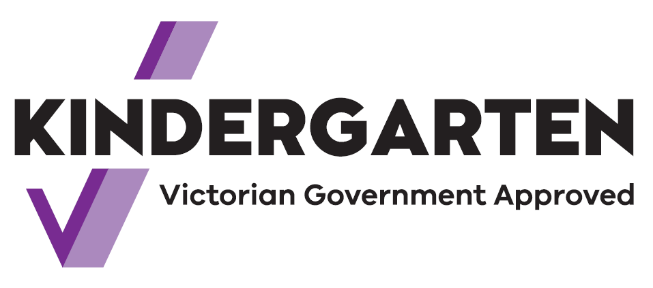

معنی علامت تیک این است که این خدمات توسط دولت ویکتوریا، تمویل میشود.

اطفال شما توسط معلم های دارای واجد شرایط، به ذریعه بازی تعلیم می یابند.

به طور مثال، آنها در مورد زبان، اعداد و الگوها تعلیم خواهند دید. آنها یاد می گیرند که چطور دوست پیدا کنند، گوش کنند و با یکدیگر سهیم شوند. آنها همچنین مهارت هایی را برای آمادگی رفتن به مکتب کسب میکنند.

اطفال ویکتوریایی میتوانند از سال 2022، قبل از رفتن به مکتب، دو سال به کودکستان بروند.

پروگرام کودکستان می تواند بخشی از مراقبت از اطفال باشد. همچنین می تواند به عنوان یک پروگرام جداگانه در نظر گرفته شود.

در جامعه خود به دنبال علامت Kinder Tick بگردید. چنانچه نیاز به معلومات بیشتری دارید، با معلم ها در کودکستان صحبت کنید.